Liikkumistaitoja
http://www.skillilataamo.fi/
-Nettisivulla motorisia tehtäviä lapsille
-alkuun kädet/jalat auki ja kiinni, jalat auki kädet kiinni treeni

Patjat

1. Kuperkeikkoja (eteen ja taaksepäin)
2. Kierimisiä (kisa edes takaisin)
3. Sivulaukkoja
4. Hyppy ylöspäin ja alastulo molemmille jaloille/yhdelle jalalle
5. Hyppy patjalle, ulos, patjalle taaksepäin ulos

Tikkailla
- Joka väliin yksi jalka
- Joka väliin molemmat jalat
- Yhden jalan kinkat väleihin
- Sivulta molemmat jalat väliin ja uuteen väliin toista sivua kohti
- Sivuttain molemmat jalat
Vaikeammat
-voi kokeilla kuljettaa koripalloa yhtä aikaa yhdellä tai kahdella kädellä tai jalkapallon siirto väleihin
-tötsä joka väliin ja kyykystä aina pari kertaa molemmat jalat tötsään

Esimerkkejä tikasharjoituksista lajivälineillä

https://www.youtube.com/watch?v=1g6F3qoxCn0
https://www.youtube.com/watch?v=u6XI1rYPtuY
https://www.youtube.com/watch?v=PF5Fad7GSh0
https://www.youtube.com/watch?v=aBlYN1M7PI0
https://www.youtube.com/watch?v=I1fFjqVIap0

TÖTSÄT yms.

- Tötsät kauas toisistaan 8-juoksua kylki edelle
- Lähennetään tötsiä hiljalleen
- Kolme tötsää peräkkäin, jokainen viivajuoksuna pallo jokaisen päälle huolella, taaksepäin juosten toisella kerralla

NUMEROHYPYT (tehdään parit)

Hypitään numeroituihin laatikoihin parin antaman kokonaisluvun mukaan. (esim 12/8/21/14/19)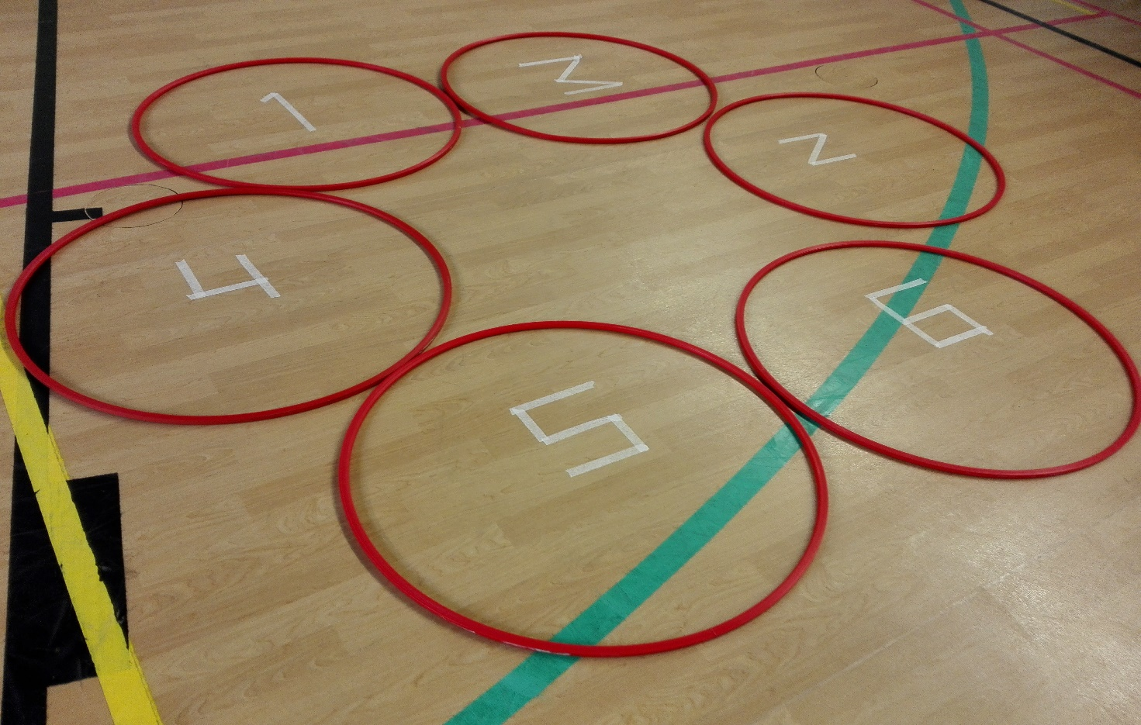
-Kahdella jalalla
-Yhdellä jalalla

Pallon kanssa
-Kieritellään koripalloa jaloista pään ylipuolelle saakka
-Pallo vartalon alla käsillä vedetään edes takaisin
-Istuen kieritellään palloa kehon ympäri
-Palloa pomputellaan kahdella kädellä kehon ympäri istualtaan lattiaa pitkin, polvien ympäri seisaaltaan, vartalon ympäri seisaaltaan ja pään ympäri seisaaltaan.

Parin kanssa

-Isolla pallolla maan kautta/ilmassa
-Pienellä pallolla samat
-Toinen heittää ilmaan ja toinen heittää yhtä aikaa maankautta
-Toinen vierittää ja toinen ottaa jalkapohjalla pienen pallon kiinni (sählypallo)
-Omasta heitosta alakautta lyönti parille/koriin tai liivin päälle
-Kaveri syöttää pesäpallosyötön ja lyönti pitkälle/sama tarkkuuslyöntinä sovittuun kohtaan(möllypalikat kumoon)
-Parin kanssa pallotennistä seinään/huonommalla kädellä molemmat tai toinen (eriytys)
-Reaktiot kaverin kanssa (takaa päänyliheito ja kauempaa takaa vieritys jalkojen välistä)
-Reaktiot->pari tiputtaa pallon pään kohdalta eri matkoilta
-Pelataan lattiapingistä koppi ottaen ja suoralla lyönnillä
Tasapainot (lisähaasteena pehmopallo tai patja jalan alla tai parin liikutus)

-Jalan ja käden nostot korokkeella konttausasennossa (sama käsi ja jalka)
-Jalan heilautukset korokkeella
-Yhdenjalan kyykky jumppapallolla
-Pallojen asettelu tötsiin /vasta ja saman puolen raajat
-Rollerin päällä tasapainoilu/kävely rajan yli
-Rollerin päällä tasapainoilu selällään
-Yhden jalan kyykky korokkeella
-Yhden jalan tasapaino hyppynarut käsissä, pari liikuttaa
-Yhden jalan kyykky palloa ylös heitellen

Välineet:
-Erilaisten mailojen kanssa pallon pomputus ilmassa ja maassa
-Mailan päällä erilaisten pallojen kuljetus viivaa pitkin.
-Tarkkuuslyönti rinkiin sählymailalla

TEHTÄVÄ:
-Jaetaan ryhmä kolmeen osaan (tasapaino, liikkumis, käsittely)
-Jokainen ryhmä tekee radan osan motoriseen rataan

TARVIKKEET:
Teippi
Mitta
Pingismaila
Tennismaila
Pingispalloja
Tennispalloja
Koripalloja
Pehmopaloja
Tötsiä
Penkkejä
Hyppynaruja
Mölkkypalikat

